도움말 기획서

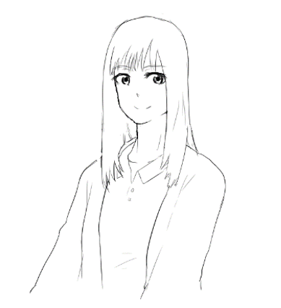

|  |  |
| --- | --- |
| 작성자 | 제갈우진 |
| 버전 | 1.0 |

**[목차]**

개요 3

월드 맵 상 UI 디자인 3

해당 메뉴 UI 4

예외 처리 5

도움말 텍스트 5

✵ 도움말 5

✵ 월드맵 5

✵ 조사 5

✵ 격투 5

✵ 추리 5

✵ 인물 5

개요

본 시스템의 기획의도는 다음과 같다.

1. 플레이어에게 게임 정보 전달
2. 별도 튜토리얼이 없어도 플레이어가 정보를 전달할 수 있도록 함.

월드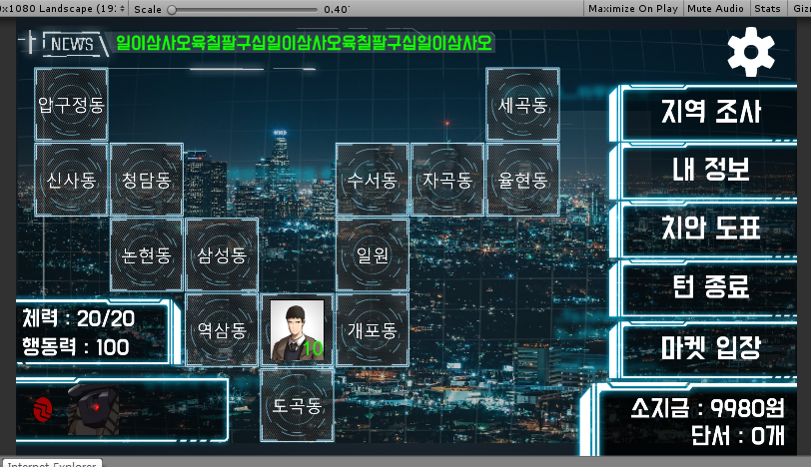 맵 상 UI 디자인



* 월드맵 위치

설정 칸 왼쪽에 위치한다.

해당 메뉴 UI

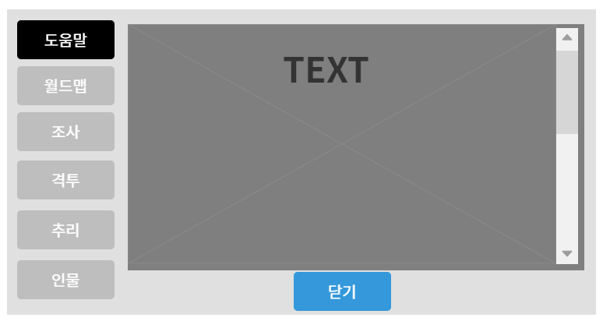

* 버튼을 누를 시 위의 팝업창이 뜬다.

1. 활성화된 메뉴는 위와 같이 다른 색으로 표시되며 해당 설명에 관한 텍스트가 출력된다

Ex)

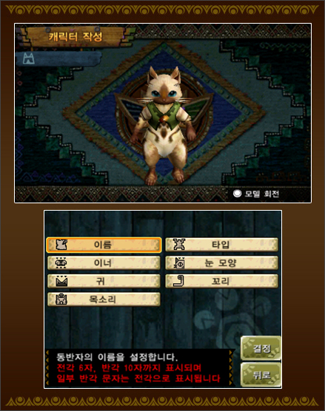

1. 다른 정보를 보려면 버튼을 터치하면 텍스트 와이어 프레임에 해당 정보의 텍스트로 바뀐다.
2. 닫기 버튼을 누르면 도움말에서 빠져나갈 수 있다.
3. 텍스트는 기획자들이 입력할 수 있도록 틀을 마련해둔다.

예외 처리

* 도움말 메뉴 때는 닫기 버튼과 각 메뉴들을 제외하면 나머지 버튼을 클릭할 수 없다.
* 도움말 팝첩창을 끄기 전까지 설정 버튼을 누를 수 없다.
* 도움말 버튼은 월드맵에서만 접근할 수 있다.

도움말 텍스트

* 도움말
* 월드맵
* 조사
* 격투
* 추리
* 인물